EMEI “OLINDA MARIA DE JESUS SOUZA”
TURMA: MINI GRUPO
PROFESSORA: CRISTIANE
SUGESTÃO DE ATIVIDADES – QUINZENA: DE 24/05 a 04/06 – 2021
TEMA: CORPO- PREVENÇÃO DE VIOLÊNCIA SEXUAL NA INFÂNCIA E ÓRGÃOS DOS SENTIDOS

ATIVIDADE 1: VÍDEO AULA – PIPO E FIFI
https://www.youtube.com/watch?v=CHkJ2jGDre8
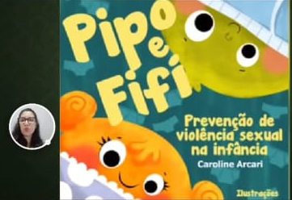
Vamos assistir a leitura “Pipo e Fifi ” junto com algum responsável da família. Preste atenção nas dicas que os monstrinhos fofinhos irão nos dar!
Depois com a ajuda do adulto vamos confeccionar um monstrinho fofinho?
Você irá precisar de um rolo de papel higiênico, tinta ou giz de cera e muita criatividade.
Peça para a criança escolher uma cor, se for usar tinta a criança poderá pintar usando o dedo ou um pedaço de esponja. O adulto poderá auxiliar a criança para fazer os detalhes do monstro (olhos, nariz, boca....)
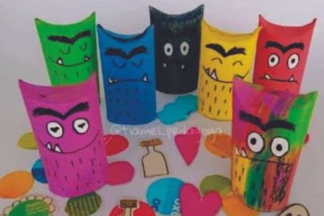

ÓRGÃOS DOS SENTIDOS

Os órgãos dos sentidos são responsáveis por nossa percepção, através deles conseguimos sentir o sabor, o cheiro, bem como observar e apalpar objetos e assim descobrir o mundo ao nosso redor

ATIVIDADE 2: OS CINCO SENTIDOS PARA CRIANÇAS
https://youtu.be/z-Y4UaMWbMk
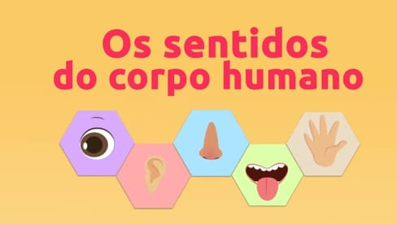
Atenção crianças! Assistam atentamente o vídeo e depois vamos usar nosso TATO... Procure na casa de vocês um objeto macio e outro áspero, tire uma foto ou grave um vídeo para registrar o que encontraram.

ATIVIDADE 3: OS SENTIDOS
https://youtu.be/NaTcJL2bMPs
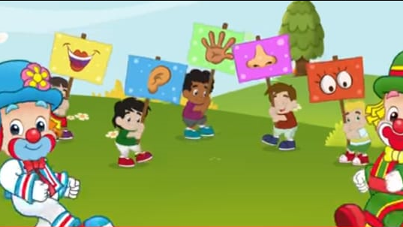
Vamos dançar, cantar e apontar cada órgão do sentido que a música falar!

ATIVIDADE 4: Vídeo: SUCO QUE NÃO TEM GOSTO
https://tvbrasil.ebc.com.br/o-diario-de-mika/2018/02/suco-que-nao-tem-gosto

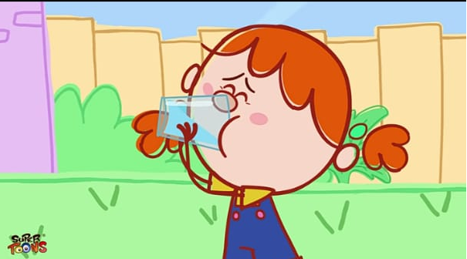
Assista o vídeo e depois um adulto deverá mostrar um copo com água para que a criança observe e responda: A água tem gosto? Tem cheiro? Tem cor? Através desta degustação e observação a criança estará utilizando os sentidos do paladar, olfato e visão. Faça este colocação para criança ter consciência da importância de cada órgão do nosso corpo.

ATIVIDADE 5: DESCOBRINDO OS SONS
https://youtu.be/1eiGSX0t-nc
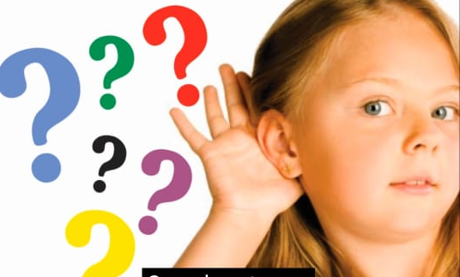
Agora, vamos usar nossa AUDIÇÃO. Tente adivinhar os sons e responda!
Nesta atividade vamos estimular a audição, que ´contribui para seu desenvolvimento da linguagem.

ATIVIDADE 6: Hora de Brincar
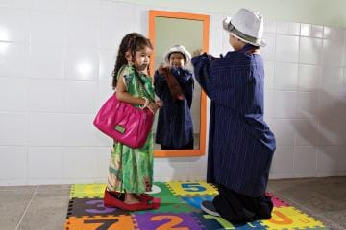

Vamos fazer de conta? Usando a roupa de um adulto deixar a criança brincar de faz de conta. O adulto pode conversar com a criança sobre a utilidade das peças de roupa para a proteção do nosso corpo.

ENVIE FOTO, VÍDEO OU ÁUDIO DA REALIZAÇÃO DAS ATIVIDADES!!!!

REFERÊNCIA BIBLIOGRÁFICA

PIPO E FIFI. In Emei Olinda Maria. Ano 2021 (3m11s). Disponível em https://www.youtube.com/watch?v=CHkJ2jGDre8 . Acesso em 19 Maio 2021.

O MONSTRO DAS CORES. Imagem in CIMEI 27. Ano 2020. Disponível em https://images.app.goo.gl/nF5jHLpiM1QuJyT67 . Acesso em 19 Maio 2021.

OS CINCO SENTIDOS PARA CRIANÇAS. In Smile and Learn. Ano 2020 (3m11s). Disponível em https://youtu.be/z-Y4UaMWbMk . Acesso em 19 Maio 2021.

OS SENTIDOS. In Patati Patatá. Ano 2018 (2m47s). Disponível em https://youtu.be/NaTcJL2bMPs . Acesso em 19 Maio 2021.

SUCO QUE NÃO TEM GOSTO. In O Diário de Mika – Tv Brasil. Ano 2018 (7m22s). Disponível em https://tvbrasil.ebc.com.br/o-diario-de-mika/2018/02/suco-que-nao-tem-gosto
Acesso em 19 Maio 2021.

DESCOBRINDO OS SONS. In Tio André. Ano 2014 (5m09s). Disponível em https://youtu.be/1eiGSX0t-nc . Acesso em 19 Maio 2021.

FAZ DE CONTA. Imagem in Nova Escola. Ano 2020 https://novaescola.org.br/conteudo/8448/vamos-fazer-de-conta . Acesso 19 maio 2021.

